PENGARUH MEDIA POP-UP BOOK TERHADAP HASIL BELAJAR SISWA TEMA EKOSISTEM KELAS V SDN KARANGPILANG 1 SURABAYA
Elis Trisdiana Wati
PGSD FIP Universitas Negeri Surabaya (eliselis2202@gmail.com)
Ulhaq Zuhdi
PGSD FIP Universitas Negeri Surabaya
Abstrak
Penelitian ini bertujuan mendeskripsikan pengaruh media Pop-Up Book , mendeskripsikan keterlaksanaan media Pop-Up Book serta mendeskripsikan respon siswa dalam media Pop-Up Book di kelas V SDN Karangpilang 1 Surabaya. Penelitian ini menggunakan rancangan penelitian Quasi Experimental dengan desain noneequivalent control group. Terdapat pengaruh yang signifikan pada pemberian perlakuan berupa penggunaan media Pop-Up Book terhadap hasil belajar siswa pada materi Ekosistem, hal tersebut dibuktikan dengan uji T, Sig. (2-tailed) yaitu sebesar 0,000 < 0,05 maka Ha diterima atau terdapat perbedaan bermakna antara selisih hasil posttest dan pretest kelas kontrol dengan selisih hasil posttest dan pretest kelas eksperimen.
Kata Kunci: Media Pop-Up Book, hasil belajar, Tema Ekosistem

Abstract
This research aims to describe effect of Pop-Up Book media, describe the implementation of Pop-Up Book media and describe the response of students in the use Pop-Up Book media in the fifth grade in SDN Karangpilang 1 Surabaya. It uses Quasi Experimental research by noneequivalent control group design. There is a significant effect on the provision of treatment by using Pop-Up Book media toward student learning outcomes in Ecosystem material. It is proved by test T, Sig. (2-tailed) around 0,000 < 0,05 then Ha received or there are significant differences between posttest and pretest results in control class compared by posttest and pretest results in experimental class.
Keywords: Pop-Up Book media, Learning outcomes, Ecosystem theme

PENDAHULUAN
Profesionalisasi seorang guru harus dimulai dari penguatan karakter yang berasal dari dalam dirinya sendiri. Karena pada hakikatnya guru yang mempunyai karakter akan mampu menginspirasi anak didiknya. Seperti yang dijelaskan oleh William Arthur WA (dalam Rahayu, 2013:5) ada 4 jenis guru yaitu, guru pembawaannya sederhana saja hanya memberitahu, guru yang baik yakni guru yang menjelaskan, guru yang sangat baik yakni guru yang menunjukan, dan guru hebat yaitu guru yang mampu menginspirasi. Namun belum semua guru mampu menjadi guru yang bisa menginspirasi anak didiknya dan menjadi guru yang bisa diandalkan untuk memberikan pengaruh yang besar terhadap kualitas pendidikan di Indonesia. Kunci perbaikan kualitas pendidikan sangat bergantung kepada kreativitas dan keterampilan guru dalam pemberian media yang digunakan dalam proses belajar mengajar didalam kelas. Karena pendidikan sangat mempengaruhi perkembangan suatu negara. Perkembangan disini pada hakikatnya suatu usaha sadar untuk memberikan kemajuan, kemampuan dan keterampilan pada generasi muda.
Pelaksanaan pendidikan di Indonesia pada jenjang SD/MI menggunakan kurikulum 2013. Berarti pembelajaran ini mempergunakan pembelajaran tematik diawali dari kelas I hingga kelas VI. Pembelajaran tematik yaitu suatu kegiatan pembelajaran yang memadukan beberapa mata pelajaran, misalnya mata pelajaran IPA, Matematika, IPS, SBdP dan lainnya, oleh karena itu dalam langkah-langkah kegiatan pembelajarannya bukan lagi dibeda-bedakan melainkan menjadi satu kesatuan dan keterpaduan (Trianto, 2009:117). Dalam pembelajaran tematik membutuhkan guru yang kreatif inovatif dalam mempersiapkan kegiatan untuk peserta didik agar proses pembelajaran yang berlangsung menjadi lebih bermakna, menarik serta menyenangkan
Untuk kelas V terdapat tema 8, yakni tentang Ekosistem khususnya sub tema 1 tentang Komponen Ekosistem pada pembelajaran ke 1 terdapat tiga mata pelajaran, dalam satu pembelajaran yaitu IPA, Bahasa Indonesia dan Matematika. Dalam pembelajaran ini terdapat beberapa materi IPA tentang Komponen Ekosistem, yang pada dasarnya peserta didik dituntut harus bisa memahami semua komponen ekosistem, susunan ekosistem, ciri-ciri benda hidup dan tak hidup, macam-macam ekosistem dan contoh-contohnya. Namun biasanya peserta didik kurang senang untuk menghafakan, karena banyaknya materi. Peserta didik biasanya hanya mengandalkan media buku yang disediakan oleh sekolah. Untuk itu guru lebih dituntut agar mampu membuat suasana belajar mengajar dikelas lebih menyenangkan dan bermakna
Dalam Kustandi dan Sutjipto (2013:3), Pembelajaran yakni suatu pengalaman belajar yang memiliki tujuan. Tujuannya haruslah sejalan dengan tujuan belajar yang dimiliki oleh peserta didik dan sesuai kurikulum yang ada. Tujuan belajar yang dimiliki oleh peserta didik ialah meraih perkembangan yang optimum, yang diantaranya mencangkup aspek kognitif, afektif dan psikomotorik. Sedangkan kurikulum disini mengarah untuk memenuhi semua tujuan yang terpaparkan dalam dokumen tertulis untuk menggapai arah pembelajaran yang berlandaskan pada kategori yang telah dimantapkan. Untuk menggapai arahan yang sama tersebut, peserta didik menjalankan kegiatan belajar, sedangkan guru menjalankan pembelajaran. Sehingga kedua kegiatan tersebut sama-sama menggenapi dan menyempurnakan untuk menggapai tujuan yang sama. Guru mempunyai peran penting dalam pembelajaran karena untuk menunjang tercapainya tujuan, guru harus memaksimalkan penggunaan strategi belajar maupun media dalam proses pembelajaran yang sesuai dengan materi yang akan diajarkan. Media pembelajaran adalah hal yang krusial akan guru dalam mendukung kegiatan peserta didik dalam belajar
Pemanfaatan media dalam proses belajar mengajar merupakan aspek penunjang terlebih dalam menyampaikan dan memperjelas makna pesan yang akan disampaikan karena dengan memanfaatkan media, guru dapat mengkonkretkan pembelajaran yang bersifat abstrak, sehingga peserta didik mudah dalam memahami informasi dan masuk di sistem ingatan jangka panjang yang memungkinkan mereka untuk menggunakan ide-ide saat berpikir pada tingkatan yang lebih kompleks dan kreatif. Salah satu alternatif media yang dapat digunakan oleh guru untuk memudahkan peserta didik yaitu dengan menggunakan media Pop-Up Book. Menurut Bluemel dan Taylor (2012:1) pengertian dari Pop-Up Book yaitu sebuah buku 3 dimensi yang dapat bergerak dengan membuka menutup dan visualisasinya menarik dengan menggunakan kertas sebagai bahan lipatan, gulungan, bentuk, roda atau putarannya. Media Pop-Up Book dapat memberikan kesan tersendiri kepada peserta didik guna menarik perhatian serta dapat menambah semangat belajar peserta didik. Penggunaan media tersebut pada pembelajaran akan membuat peserta didik lebih terfokus untuk mengamati lebih detail dalam media dengan materi tentang komponen ekosistem, susunan ekosistem, ciri-ciri benda hidup dan tak hidup, macam-macam ekosistem dan contoh-contohnya pada mata pelajaran IPA. Materi tentang komponen ekosistem sangat menarik jika disajikan dengan media Pop-Up Book karena dalam materi tersebut banyaknya gambar-gambar yang membuat peserta didik lebih mudah untuk menghafalkan secara detail dengan menggunakan Pop-Up Book.
Dari uraian diatas merupakan dasar pertimbangan Pop-Up Book sebagai media pembelajaran disamping untuk menarik minat belajar peserta didik dalam menghafal materi komponen ekosistem, susunan ekosistem, ciri-ciri benda hidup dan tak hidup, macam-macam ekosistem dan contoh-contohnya. Disisi lain, kegiatan belajar mengajar didalam kelas dengan menggunakan media Pop-Up Book jauh lebih menyenangkan karena media tersebut dapat memberikan pengaruh yang lebih besar terhadap minat dan perhatian peserta didik dalam kegiatan belajar mengajar (Dzuanda, 2011:5-6). Cara penggunaan media Pop-Up Book juga sangat efektif sehingga mudah digunakan oleh guru dan bahan dasar yang digunakan untuk membuat Pop-Up Book juga mudah didapati di lingkungan sekitar seperti koran dan kardus yang sudah tidak terpakai lagi. Berlandaskan latar belakang yang sudah terpaparkan diatas, maka peneliti akan melakukan eksperimen dengan judul “Pengaruh Penggunaan Media Pop-Up Book Terhadap Hasil Belajar Siswa Tema Ekosistem Kelas V SDN Karangpilang 1 Surabaya”
Sesuai dengan pemaparan latar belakang di atas, maka penelitian ini bertujuan : (1) Untuk mendeskripsikan pengaruh penggunaan media Pop-Up Book terhadap hasil belajar siswa tema ekosistem kelas V SDN Karangpilang 1 Surabaya (2) Untuk mendeskripsikan keterlaksanaan penggunaan media Pop-Up Book terhadap hasil belajar siswa tema ekosistem kelas V SDN Karangpilang 1 Surabaya (3) Untuk mendeskripsikan respon siswa dalam penggunaan media Pop-Up Book terhadap hasil belajar siswa tema ekosistem kelas V SDN Karangpilang 1 Surabaya.
Moderenisasi dewasa ini telah memberikan pengaruh besar terhadap negara-negara berkembang salah satunya negara Indonesia. Di mana moderenisasi sangat erat juga hubungannya dengan perkembangan, khususnya perkembangan dalam hal ilmu pengetahuan dan teknologi. Dalam hal ini guru dipaksakan untuk becus dalam memanfaatkan alat-alat yang dialokasikan oleh sekolahan, dan tidak menutup kebolehjadian alat-alat yang disediakan pastilah sudah mengikuti perkembangan dan tuntutan zaman. Dalam penggunaan media, sekurang-kurangnya guru harus dapat menggunakannya meskipun sederhana, tetapi suatu keharusan sebagai usaha untuk menggapai suatu arah tujuan pembelajaran yang diinginkan. Karena itu, guru dituntut untuk menginovasi dan mengembangkan media pembelajaran apabila media tersebut belum tersedia.
Sadiman,dkk (2012:06) mengemukakan, suatu perantara atau pengantar pesan dari pembawa pesan ke pihak akseptor hal tersebut dinamakan media. Dijelaskan pula oleh Raharjo (dalam kustandi dan Sutjipto 2013:7) menjelaskan bahwa suatu tadah dari pesan yang oleh pihak awalnya ingin dilanjutkan untuk alamat yang ingin dituju dimaknai juga dengan media. Gerlach dan Ely (dalam Arsyad, 2014:3) mengemukakan bahwa esensi dari media itu sendiri yakni menciptakan suatu kondisi yang menjadikan siswa mampu menerima pengetahuan, keterampilan dan sikap. Dalam hal ini yang dimaksudkan adalah guru, buku materi dan lingkungan sekitar sekolah adalah media. Berlandaskan pemaparan beberapa pendapat diatas, pada intinya dalam pemanfatan media dapat mendukung siswa dalam beraneka macam permasalahan. Sehingga bilamana ditarik kesimpulan bahwa media merupakan suatu hal yang bisa dipergunakan dalam menumpahkan beraneka macam pesan yang ingin disampaikan kepada pihak akseptor serta dapat mewujudkan makna pesan yang akan disampaikan
Pop-Up Book adalah inovasi buku yang menyimpan gaya 3 dimensi berbentuk 2 lapis kertas tertutup, dan apabila dibuka tampilannya memberi kesan yang menakjubkan dan dapat ditegakkan. Disamping itu Pop-Up Book memiliki tampilan yang visualisasinya terkesan lebih menarik. Dari pendapat diatas didukung oleh, Dzuanda (2011: 1) menjelaskan buku yang menyimpan gaya 3 dimensi memiliki bagian yang dapat bergerak serta mempersembahkan stori yang terkesan menarik hati para siswa dalam proses belajar mengajar. Menurut Bluemel dan Taylor (2012: 1) mendefinisikan Pop-Up Book yakni semacam potensi kapasitas untuk bergerak serta korelasinya melalui pemanfaatan kertas guna bahan lipatan, gulungan, bentuk, roda atau putaran yang ditampilkan dalam sebuah buku. Sementara Muktiono (dalam Rahmawati, 2014:4), Pop-Up Book adalah suatu yang berwujudkan gambar yang obyeknya dapat diberdirikan membentuk vertikal yang memberikan kesan elok serta memberi efek menakjubkan yang ditampilkan dalam sebuah buku.
Menurut Trianto (2011:147) pembelajaran yang didesain atas tema-tema dinamakan pembelajaran tematik. Tema sendiri dapat dilihat dari beberapa mata pelajaran yang memiliki hubungan antara mata pelajaran satu dengan mata peljaran yang lainnya. Dengan adanya pembelajaran tematik membuat siswa dapat mewujudkan dinamika dalam pendidikan yang menyajikan keleluasaan dan intensitas dari aplikasi kurikulum. Pada dasarnya definisi dari pembelajaran tematik yakni suatu model pembelajaran terpadu yang memanfaatkan tema dalam pembelajarannya serta menghubungkan beberapa mata pelajaran serta dapat memberikan suatu pembelajaran yang berkesan untuk siswa. Depdiknas (dalam Trianto, 2009:79). Pembelajaran tematik merupakan model pembelajaran yang mewujudkan kegiatan pembelajaran itu relevanbaik secara resmi mapun tidak
Menurut Julianto (2011: 11) IPA diartikan kumpulan suatu ilmu dari berbagai suatu kronologi kejadian yang didapatkan dari hasil gagasan dan juga eksplorasi cendikiawan yang dilakukan dengan menggunakan keahlian khusus dalam penelitian dan juga menggunakan metode ilmiah. Sedangkan menurut Sumanto (dalam Putra, 2013: 40), yang dinamakan sains adalah pencaharian akan alam secara sistematis dalam mengontrol suatu ilmu, realitas, konsepsi, asas-asas, proses temuan dan memiliki perlaku keilmuwan. Tema ekosistem khususnya pada mata pelajaran IPA merupakan tema yang berisikan tentang komponen ekosistem, susunan ekosistem, ciri-ciri benda hidup dan tak hidup, macam-macam ekosistem dan contoh-contohnya. Hal ini bertujuan untuk membuat siswa lebih mengetahui materi tersebut dengan baik dan benar.
Menurut Susanto (2015:5) menjelaskan hasil belajar adalah suatu metamorfosis dari diri siswa baik melibatkan ketiga aspek yakni sikap, pengetahuan dan keterampilan. Menurut Sudjana (2011: 49) menjelaskan bahwa ketiga aspek tersebut haruslah terlihat, dikarenakan untuk hasil belajar siswa dalam pembelajaran dikelas. Setelah membahas mengenai hasil belajar yang diperoleh siswa pastilah hasil melajar tersebut terdapat faktor-faktor yang mempengaruhi. Menurut Wahyuni dan Baharudidin ( 2015: 23-34) ditemukan dua aspek yang memengaruhi kualitas hasil belajar siswa, aspek-aspek yang memengaruhi hasil belajar siswa tersebut dapat dibedakan menjadi dua kelompok, yaitu aspek internal dan aspek eksternal.
Hipotesis penelitian ini yaitu : Ha : Terdapat pengaruh yang signifikan dari penggunaan media Pop-Up Book terhadap hasil belajar siswa tema ekosistem kelas V SDN Karangpilang 1 Surabaya. Ho : Tidak terdapat pengaruh yang signifikan dari penggunaan media Pop-Up Book terhadap hasil belajar siswa tema ekosistem kelas V SDN Karangpilang 1 Surabaya

METODE
Penelitian ini mengenakan rancangan penelitian berwujud Quasi Experimental (Eksperimen semu). Selain itu desain ini dalam pemilihan untuk kelompok eksperimen ataupun kelompok kontrol tidak dipilih secara random, tetapi dalam melakukan pengelompokan subjek penelitian berlandaskan kelompok yang sudah ada.Peneliti beralasan mengapa menggunakan desain penelitian Quasi Experimental karena terdapat dua kelas yang akan dijadikan penelitian yaitu kelas eksperimen dan kelas kontrol sehingga penelitian ini dilakukan dengan membandingkan dua kelompok yaitu yang mendapatkan perlakuan dan yang tidak mendapatkan perlakuan. Selain itu peneliti ingin meneliti seberapa besar pengaruh adanya perlakuan penggunaan media Pop-Up Book terhadap hasil belajar.
Dalam penelitian ini desain yang digunakan peneliti adalah Nonequivalent Control Group Design dengan menggunakan dua kelas yakni kelas kontrol dan kelas eksperimen. Desain penelitian ini dalam pelaksanaannya akan direncanakan dua kali pertemuan, pertemuan pertama dilakukan dikelas eksperimen dan pertemuan kedua dilakukan dikelas kontrol, dalam dua kali pertemuan tersebut sama-sama dengan menempuh tiga langkah awal yaitu : (1) Pada awal pembelajaran peneliti memberikan pretest kepada kelas eksperimen dan kelas kontrol yang bertujuan untuk mengetahui kemampuan awal yang dimiliki oleh siswa.(2) Peneliti melaksanakan kegiatan pembelajaran dengan menggunakan media Pop-Up Book untuk kelas eksperimen sedangkan kegiatan pembelajaran dikelas kontrol dilakukan secara konvensional yaitu dengan metode ceramah.(3) Setelah kegiatan pembelajaran di kelas eksperimen dan kelas kontrol telah selesai, maka akan diberikan posttest yang digunakan untuk mengetahui hasil belajar siswa setelah diberikan perlakuan dengan menggunakan media Pop-Up Book dan pembelajaran secara konvensional.
Menurut Sugiyono (2014:79), adapun bentuk rumus dari Nonequivalent Control Group Design adalah sebagai berikut :
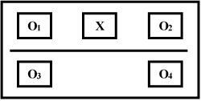

(Sugiyono, 2015:116)
Keterangan :
O₁: pengukuran awal (pretest) kelompok eksperimen
O₂: pengukuran akhir (posttest) kelompok eksperimen
O₃: pengukuran awal (pretest) kelompok kontrol
O₄: pengukuran akhir (posttest) kelompok kontrol
X: kelompok eksperimen diberi perlakuan (tratment)
Lokasi yang digunakan untuk penelitian ini yaitu di SDN Karangpilang 1 Surabaya Sekolah ini terletak di Jl. Mastrip Gg. Merpati 39 Kec. Karangpilang Surabaya. Pemilihan lokasi ini didasari oleh beberapa pertimbangan diantaranya : (1)Pihak sekolah terbuka untuk menerima masukan dari pihak lain berupa penerapan media Pop-Up Book.(2)Masih rendahnya hasil belajar siswa di SDN Karangpilang 1 Surabaya.(3)Tujuan pemilihan sekolah ini yaitu untuk memperbaiki hasil belajar siswa dengan menggunakan media Pop-Up Book. Populasi pada penelitian ini yakni seluruh siswa kelas V SDN Karangpilang 1 Surabaya.Tahun ajaran 2016-2017 berjumlah 45 siswa, 24 siswa kelas VA dan 21 siswa kelas VB. Keseluruhan populasi dari kelas VA dan VB tersebut akan dijadikan sebagai kelas kontrol dan kelas eksperimen. Sampel pada penelitian ini sama dengan populasinya yaitu keseluruhan dari siswa kelas V (Kelas VA dan VB), dengan adanya populasi dan sampel yang sama maka digunakan teknik sampling jenuh karena keseluruhan populasi dipergunakan sebagai bahan sampel.
Instrumen yang digunakan dalam penelitian ini yakni (1) Lembar tes hasil belajar : Untuk mengetahui pengaruh media Pop-Up Book terhadap hasil belajar, peneliti mempergunakan suatu metode tes dengan instrumen lembar soal tes yang berwujud pilihan ganda. Lembar soal tes yang dipergunakan pada penelitian ini yakni lembar soal tes penguasaan materi Ilmu Pengetahuan Alam (IPA) yang terdiri dari 20 yang berwujud pillihan ganda dengan 4 opsi pilihan jawaban yakni jawaban A,B,C dan juga D. Tes ini diberikan di awal dan di akhir proses pembelajaran, peserta didik mendapatkan perlakuan pembelajaran dengan mempergunakan media Pop-Up Book pada kelas eksperimen dan diberikan juga di awal dan di akhir pembelajaran dengan metode pembelajaran konvensional berupa metode ceramah pada kelas kontrol. Adapun tujuannya untuk melihat pengaruh media Pop-Up Book terhadap hasil belajar siswa.(2)Lembar pengamatan keterlaksanaan pembelajaran : Pengamatan bertujuan untuk mengamati aktivitas guru pada keterlaksanaan penerapan media Pop-Up Book pada kelas eksperimen. Lembar pengamatan ini berisi ceklis kesesuaian penggunaan media Pop-Up Book dalam proses pembelajaran.(3)Angket respon siswa : Peneliti menggunakan kuisioner (angket) untu mengetahui respon siswa dalam penggunaan media Pop-Up Book. Kuisioner yang digunakan adalah kuisioner tertutup berupa pertanyaan-pertanyaan dalam bentuk pilihan ganda. Siswa menjawab soal dengan pilihan jawaban yang sudah disediakan yakni sangat setuju, setuju, ragu-ragu, tidak setuju dan sangat tidak setuju, siswa tidak diberikan kesempatan untuk mengeluarkan pendapat. Angket diberikan setelah diterapkan pembelajaran dengan menggunakan media Pop-Up Book pada pembelajaran IPA dikelas eksperimen.
Adapun teknik pengumpulan data yang digunakan dalam penelitian ini yakni : lembar tes hasil belajar, lembar pengamatan keterlaksanaan pembelajaran dan kuisioner (angket).
Teknik analisis data terdiri analisis instrumen dan analisis hasil.Teknik analisis instrumen terdiri dari uji validitas dan reliabilitas, sedangkan teknik analisis hasil terdiri dari uji normalitas, uji homogenitas, uji hipotesis, N-Gain ternormalisasi, analisis data keterlaksanaan pembelajaran dan analisis data respon siswa.
Untuk mengetahui bahwasannya korelasi pada iap-tiap butir pertanyaaan tersebut signifikan maupun tidak, dapat dilihat pada tabel yang dinamakan dengan tabel product moment, dikarenakan penelitian ini mempergunakan teknik korelasi product moment. Sesuai dengan tujuan validitas butir soal tes hasil belajar, bahwasannya validitas butir soal tersebut dipergunakan untuk mengetahui dukungan suatu butir soal terhadap skor total. Skor pada setiap butir soal tersebut dikorelasikan dengan skor total. Untuk mencari koefisien dari setiap butir soal, peneliti memperolehnya mulai dari menghitung koefisien korelasi dari setiap butir soal tes dengan bantuan SPSS 22, dengan kriteria : jika Sig > α maka Ho diterima, sedangkan jika Sig < α maka Ho ditolak. Atau dengan kriteria jika r hitung ≥ r tabel maka soal dinyatakan tidak valid, jika r hitung ≤ r tabel maka soal dinyatakan valid
Teknik analisis instrumen yang kedua yakni reliabilitas. Instrumen harus reliabel mengandung arti bahwa instrumen tersebut cukup baik sehingga mampu mengungkap data yang bisa dipercaya. Uji reliabilitas instrumen dalam penelitian ini menggunakan rumus Spearman-Brown. Rumus Spearman-Brown Analisis reliabilitas menggunakan SPSS 22, selanjutnya hasilnya dianalisis berdasarkan klasifikasi koefisien reliabilitas berikut ini:
Tabel 1. Klasifikasi Koefisien Reliabilitas
Koefisien Reliabilitas (r) | Interpretasi
0,00 ≤ r < 0,20 | Sangat rendah
0,20 ≤ r < 0,40 | Rendah
0,40 ≤ r < 0,60 | Sedang/cukup
0,60 ≤ r < 0,80 | Tinggi
0,80 ≤ r < 1,00 | Sangat tinggi
Gulford (dalam Sundayana, 2014:70)
Kriteria dalam perhitungan dengan Cronbach Alpha maupun Spearman-Brown adalah dengan batasan 0,6. Jika r yang dihasilkan dari perhitungan lebih besar dari 0,6 maka dapat dinyatakan instrumen tersebut reliabel, dan sebaliknya jika r yang diperoleh kurang dari 0,6 maka instrumen penelitian dinyatakan tidak reliabel.
Teknik analisis data keterlaksanaan pembelajaran dihitung dengan menggunakan rumupresentase keterlaksanaan pembelajaran, yang hasinya akan disimpulkan menurut kriteria yang telah ditetapkan. Kriteria tersebut sebagai berikut, 81% -100% masuk dalam kriteria baik sekali, 61% - 80% masuk dalam kriteria baik, 41% - 60% masuk dalam kriteria cukup, 21% - 40% masuk dalam kriteria kurang, dan < 20% masuk dalam kriteria kurang sekali (Aqib, 2010:41).
Pada penelitian ini digunakan uji parametris statisitik. Statistik Parametris mensyaratkan bahwa data setiap variabel yang akan dianalisis harus berditribusi normal (Sugiyono, 2015:241). Untuk menguji apakah data tersebut berdistribusi normal atau tidak maka harus ada uji normalitas terlebih dahulu. Uji normalitas dilakukan pada data pre test maupun data post test antara kedua kelompok. Analisis normalitas menggunakan SPSS 22 dengan kriteria sebagai berikut: Jika Asymp Sig > (0,05), maka Ho diterima. Jika Asymp Sig < (0,05), maka Ho ditolak. Hipotesis Ho berarti data berdistribusi normal, sedangkan Ha berati data tidak berdistribusi normal (Priyatno, 2014:75).
Setelah uji normalitas, dilakukan uji homogenitas. Menurut Arikunto (2013:364) menyatakan bahwa pengujian homogenitas sampel menjadi sangat penting apabila peneliti bermaksud melakukan generalisasi untuk hasil penelitianya serta penelitian yang data penelitiannya diambil dari kelompok-kelompok terpisah yang berasal dari satu populasi. Uji homogenitas dilakukan dengan menghitung antara nilai pre test dan post test antara kedua kelompok. Prosedur yang digunakan dalam penelitian ini dengan analisis SPSS 22 melalui Uji Levene (Levene Test) dengan kriteria sebagai berikut: Jika F hitung < F tabel, maka data memiliki varian yang homogen Jika F hitung > F tabel, maka data memiliki varian yang tidak homogen. Atau Jika Sig > (0,05), maka data memiliki varian yang homogen, Jika Sig < (0,05), maka varian kelompok data tidak homogen (Priyatno, 2014:88).
Setelah uji normalitas dan homogenitas kemudian dilakukan uji t. Uji t merupakan uji statistik yang berguna untuk menguji kebenaran sebuah hipotesis. Uji t digunakan untuk membandingkan kelas kontrol dan kelas eksperimen pada data post test. Uji t menggunakan analisis SPSS 22 dengan kriteria sebagai berikut: Jika t hitung < t tabel, maka Ho diterima. Jika t hitung > t tabel, maka Ho ditolak. Atau jika Sig > (0,05) maka Ho diterima jika Sig < (0,05) maka Ho ditolak. Ho berarti tidak ada pengaruh antara sebelum dan sesudah perlakuan, sedangkan Ha berarti ada pengaruh antara sebelum dan sesudah perlakuan.
Gain ternormalisasi (g) untuk memberikan gambaran umum peningkatan hasil belajar antara sebelum dan sesudah pembelajaran. besarnya peningkatan sebelum dan sesudah pembelajaran dihitung dengan rumus gain ternormalisasi (normalized gain) yang dikembangkan oleh Hake (1999) sebagai berikut:
G =

Setelah hasil Gain ternormalisasi di dapatkan, kemudian dianalisa berdasarkan kategori gain ternormalisasi (g) menurut Hake (1999) yang kemudian dimodifikasi oleh Sundayana, sebagai berikut:
Tabel 2. Interpretasi Gain Ternormalisasi yang dimodifikasi.
Nilai Gain Ternormalisasi | Interpretasi
-1,00 g < 0,00 | Terjadi penurunan
g = 0,00 | Tidak terjadi peningkatan
0,00 < g < 0,30 | Rendah
0,30 g < 0,70 | Sedang
0,70 g < 1,00 | Tinggi
Hake (dalam Sundayana: 2014:151)

HASIL DAN PEMBAHASAN
Sebelum penelitian dilakukan, peneliti melakukan beberapa persiapan, diantaranya yakni melakukan studi pendahuluan,mempersiapkan media pembelajaran, validasi dosen ahli yang terdiri dari validasi perangkat pembelajaran, validasi media pembelajaran,validasi instrumen soal objektif (pretest dan posttest), validasi lembar pengamatan keterlaksanaan pembelajaran dan validasi angket respon siswa. Semua validasi ahli diserahkan kepada validator yakni Ibu Farida Istianah., S.Pd., M.Pd. Validasi ini mengarah pada pengujian kelayakan instrumen sebelum digunakan dalam penelitian.
Selanjutnya yakni melewati uji validitas dan reliabilitas instrumen pretest dan posttest. Uji validitas dilakukan untuk mengukur kevalidan dan kesahihan suatu instrumen. berdasarkan uraian yang telah dijelaskan pada hasil penelitian dari 30 soal yang diujikan untuk soal pre test soal dan soal post test yang valid hanya 23 soal. Soal yang valid mempunyai r hitung > r tabel, r tabel yang dimaksudkan adalah pada taraf Signifikansi 5%. Penelitian ini menggunakan analisis SPSS 22 untuk membantu perhitungannya, rumus yang digunakan yakni rumus pearson correlation, dalam kasus ini soal yang valid adalah soal yang mempunyai tanda bintang pada kolom pearson correlation. Dari 23 soal yang valid dipergunakan untuk soal pretest dan posttest untuk mengumpulkan data penelitian.
Setelah soal valid didapatkan, maka dilakukan uji reliabilitas soal. Uji reliabilitas bertujuan untuk mengetahui bahwa instrumen penelitian yang dibuat cukup dapat dipercaya untuk digunakan sebagai sebagai alat pengumpul data. Penelitian ini menggunakan soal pilihan ganda, karena itu perhitungan reliabilitas yang digunakan adalah rumus Spearman-Brown. Kriteria dalam penghitungan reliabilitas baik dengan Cronbach Alpha maupun Spearman Brown adalah dengan batasan 0,6. Jika r yang dihasilkan dari perhitungan lebih besar dari 0,6 maka instrumen tersebut dapat dinyatakan reliabel, dan sebaliknya jika r yang diperoleh kurang dari 0,6 maka instrumen penelitian dinyatakan tidak reliabel. Perhitungan dengan analisis SPSS 22 didapatkan data sebagai berikut:
Tabel 3. Uji Reliabilitas
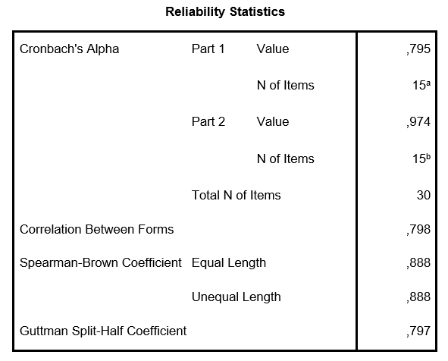

Mengenai tabel diatas dapat ditarik kesimpulan bahwa nilai perhitungan Spearman-Brown > 0,6 yaitu 0,888 dan 30 soal semua valid yang dapat dilihat pada N of Items. Sehingga instrumen tes soal objektif yang berwujud pilihan ganda dengan jumlah 30 soal semua bersifat reliabel.
Setelah instrumen telah dipersiapkan dan sudah divalidasi serta diuji reliabilitasnya, tahap selanjutnya adalah tahap pelaksanaan penelitian, tahap pelaksanaan penelitian ini dilaksanakan penelitian pada dua kelas, yakni kelas V-A sebagai kelas kontrol dan kelas V-B sebagai kelas eksperimen.
Pelaksanaan penelitian dikelas kontrol dilaksanakan pada tanggal 04 April 2017 dan kelas eksperimen pada tanggal 05 April 2017. Proses pembelajaran di kelas kontrol dan di kelas eksperimen di awali dengan mengerjakan soal pre test. Dari kegiatan ini diperoleh data hasil pemahaman siswa kelas kontrol sebelum diberikan perlakuan, materi yang disampaikan yakni materi ekosistem. Durasi waktu dalam pembelajaran termasuk termasuk pre test dan post test adalah 3 jam pelajaran, satu jam pelajaran terdiri dari 35 menit. Proses pembelajaran yang dilakukan di kelas kontrol tanpa menggunakan media pembelajaran. Sedangkan di kelas eksperimen proses pembelajaran menggunakan media Pop-Up Book yang berisikan materi ekosistem yang sudah dikemas semenarik mungkin. Proses pembelajaran berlangsung sesuai rencana pelaksanaan pembelajaran yang telah dibuat oleh peneliti. Setelah perlakuan diberikan, kemudian siswa baik di kelas kontrol dan kelas eksperimen diberikan post test hal ini dilakukan untuk mengetahui hasil belajar yang dicapai siswa setelah proses pembelajaran materi ekoistem. Sebagai akhir kegiatan ini akan diperoleh data hasil belajar siswa.

Hasil dan pembahasan analisis data yang sudah didapatkan dari penelitian yang dilakukan di SDN Karangpilang I Surabaya. Pada akhir penelitian ini didapatkan data yang meliputi data hasil belajar siswa (nilai posttest), penilaian keterlaksanaan pembelajaran, dan data angket respon siswa. Mengenai paparan hasil penelitian dan analisis data penelitian diantaranya (1) Data hasil belajar: Data hasil belajar didapatkan dari nilai posttest di kelas kontrol dan kelas eksperimen.Selanjutnya adalah diagram perbandingan rata-rata hasil nilai pretest dan posttest di kelas kontrol dan di kelas eksperimen.
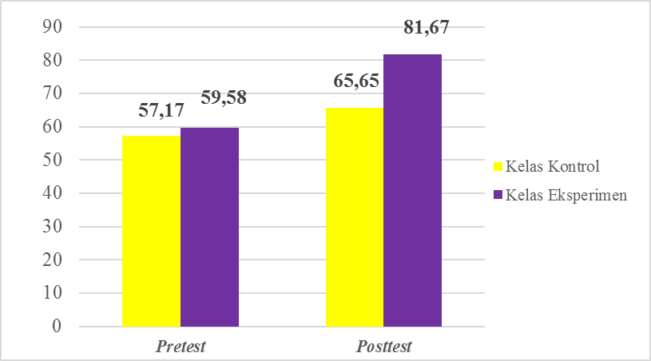

Diagram 1. Pretest-Posttest Kelas Kontrol dan Kelas Eksperimen
Dilihat dari diagram diatas rata-rata nilai pretest di kelas kontrol sebanyak 57,17 dan rata-rata nilai posttest sebanyak 65,65, meskipun telah mendapatkan peningkatan dari hasil pretest sebelumnya, tetapi rata-rata nilai posttest di kelas kontrol masih menduduki nilai dibawah standar KKM yang sudah ditentukan sekolah yaitu 75. Adapun di kelas eksperimen rata-rata nilai pretest sebanyak 59,58 dan rata-rata nilai posttest sebanyak 81,67 sudah mendapatkan peningkatan dari hasil pretest sebelumnya, selain itu rata-rata nilai postest di kelas eksperimen sudah menduduki nilai diatas standar KKM yang ditentukan.(2) Data keterlaksanaan pembelajaran : Data keterlaksanaan pembelajaran didapatkan dari penilaian keterlaksanaan pembelajaran yang dilakukan guru didalam kelas. Selanjutnya yaitu hasil penilaian keterlaksanaan pembelajaran di kelas eksperimen dan kelas kontrol.
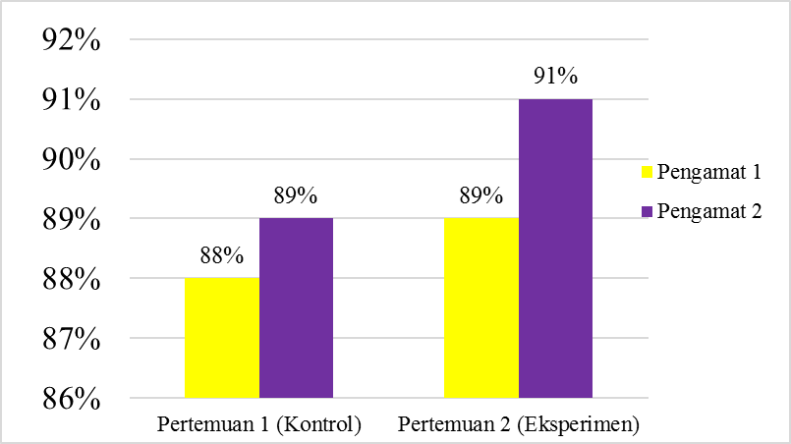

Diagram 2. Keterlaksanaan Pembelajaran
Berlandaskan diagram diatas pada pertemuan 1 di kelas kontrol hasil keterlaksanaan pembelajaran yang dilakukan oleh pengamat 1 mendapatkan presentase sebanyak 88% dan hasil keterlaksanaan pembelajaran yang dilakukan oleh pengamat 2 mendapatkan presentase sebanyak 89%. Adapun pada pertemuan 2 di kelas eksperimen hasil keterlaksanaan pembelajaran yang dilakukan oleh pengamat 1 mendapatkan presentase sebanyak 89% dan hasil keterlaksanaan pembelajaran yang dilakukan oleh pengamat 2 mendapatkan presentase sebanyak 91%. (3) Data angket respon siswa: Data respon siswa didapatkan dari penilaian hasil jawaban siswa pada angket respon siswa.
Analisis data hasil belajar (1) uji normalitas : Uji normalitas data pretest dilakukan di kelas kontrol maupun di kelas eksperimen. Selanjutnya uji normalitas menggunakan bantuan SPSS 22, mengenai hasil perhitungannya dapat dilihat pada tabel dibawah ini :
Tabel 4. Hasil Uji Normalitas pada Soal Posttest
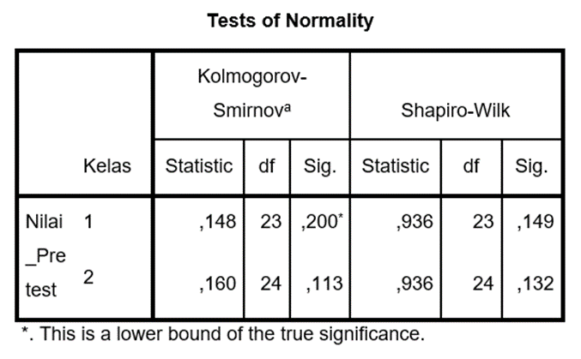
Berlandaskan tabel perhitungan diatas dengan menggunakan analisis SPSS 22 maka perhitungan normalitas dapat dilihat pada tabel bagian Kolmogorov-Smirnova. Pada kelas 1 memperlihatkan nilai pretest pada kelas kontrol, begitu pula sebaliknya untuk kelas 2 memperlihatkan nilai pretest pada kelas eksperimen. Dapat dilihat dari tabel diatas bahwa nilai Sig pada pretest kelas kontrol memperlihatkan nilai sebesar 0,200 > 0,05 beserta df 23. Maka dari itu dapat ditarik kesimpulan bahwa data pretest pada kelas kontrol berdistribusi normal. Begitu juga dengan data hasil pretest kelas eksperimen memperlihatkan data sebesar 0,113 > 0,05 beserta df 24, oleh karena itu dapat ditarik kesimpulan data pretest pada kelas eksperimen juga berdistribusi normal. Selanjutnya uji normalitas Uji normalitas data posttest dilakukan di kelas kontrol maupun di kelas eksperimen. Selanjutnya uji normalitas menggunakan bantuan SPSS 22, mengenai hasil perhitungannya dapat dilihat pada tabel dibawah ini :

Tabel 5. Hasil Uji Normalitas pada Soal Posttest
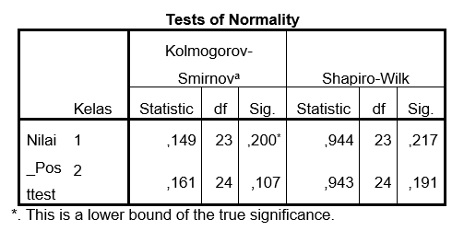

Berlandaskan tabel perhitungan diatas dengan menggunakan analisis SPSS 22 maka perhitungan normalitas dapat dilihat pada tabel bagian Kolmogorov-Smirnova. Pada kelas 1 memperlihatkan nilai postest pada kelas kontrol, begitu pula sebaliknya untuk kelas 2 memperlihatkan nilai postest pada kelas eksperimen. Dapat dilihat dari tabel diatas bahwa nilai Sig pada postest kelas kontrol memperlihatkan nilai sebesar 0,200 > 0,05 beserta df 23. Maka dari itu dapat ditarik kesimpulan bahwa data postest pada kelas kontrol berdistribusi normal. Begitu juga dengan data hasil postest kelas eksperimen memperlihatkan data sebesar 0,107 > 0,05 beserta df 24, oleh karena itu dapat ditarik kesimpulan data postest pada kelas eksperimen juga berdistribusi normal.
Setelah melewati tahap uji normalitas selanjutnya yaitu uji homogenitas yang dilakukan baik pada kelas kontrol maupun pada kelas eksperimen. Uji homogenitas menggunakan SPSS 22 melalui Uji Levence (Levence Test). Selanjutnya untuk hasil perhitungannya dapat dilihat pada tabel berikut ini :
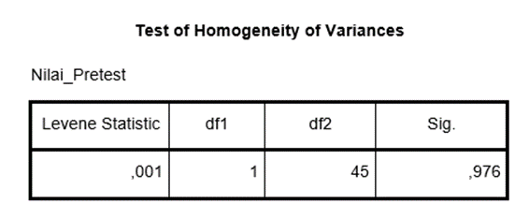
Tabel 6.Homogenitas Data Pretest

Suatu data dapat dikatakan mempunyai varian yang sama atau yang dinamakan homogen bilamana data tersebut mempunyai signifikansi lebih besar daro 0,05 atau sig > 0,05. Berlandaskan data hasil nilai yang terpaparkan pada tabel diatas Test of Homogenetity of Variance pada kolom sig memperlihatkan nilai signifikansi sebesar 0,976 > 0,05 yang bermakna data pretest kelas kontrol dengan kelas eksperimen mempunyai varian yang sama atau bisa dikatakan homogen
Selanjutnya yakni homogenitas data posttest baik pada kelas eksperimen maupun kelas kontrol. Uji homogenitas menggunakan SPSS 22 melalui Uji Levence (Levence Test). Selanjutnya untuk hasil perhitungannya dapat dilihat pada tabel berikut ini :
Tabel 7. Homogenitas Data Posttest
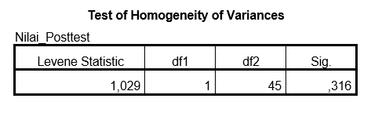

Suatu data dapat dikatakan mempunyai varian yang sama atau yang dinamakan homogen bilamana data tersebut mempunyai signifikansi lebih besar daro 0,05 atau sig > 0,05. Berlandaskan data hasil nilai yang terpaparkan pada tabel diatas Test of Homogenetity of Variance pada kolom sig memperlihatkan nilai signifikansi sebesar 0,316 > 0,05 yang bermakna data posttest kelas kontrol dengan kelas eksperimen mempunyai varian yang sama atau bisa dikatakan homogen.
Setelah melewati uji homogenitas selanjutnya adalah uji T, Uji T mengarah pada perhitungan selisih atau beda hasil posttest baik kelas eksperimen maupun kelas kontrol. Uji T menggunakan perhitungan Independent Sample T-test, disebabkan pada penelitian ini menggunakan dua kelompok sampel yang tidak saling mempengaruhi. Perhitungan uji T ini menggunakan bantuan analisis SPSS 22, mengenai hasil perhitungan dapat dilihat pada tabel berikut ini:
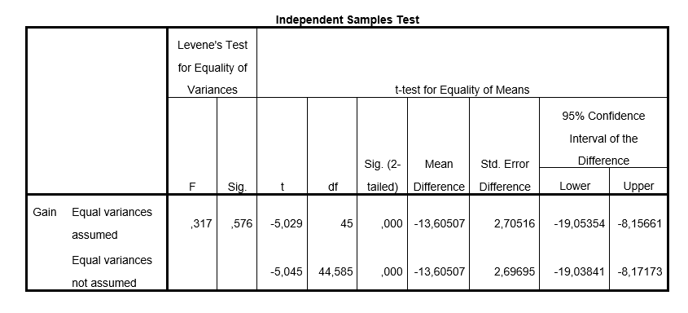
Tabel 8. T-test Selisih Hasil Belajar Kelas Kontrol dan Kelas Eksperimen

Berlandaskan tabel diatas Sehingga untuk melihat ada tidaknya pengaruh dapat digunakan melalui dua cara, yang pertama dengan membandingkan t hitung dengan t tabel dengan ketetapan bilamana t hitung bernilai positif maka ada pengaruh, bilamana t hitung > t tabel, begitu pula sebaliknya bilamana t hitung bernilai negatif maka akan ada pengaruh bilamana t hitung < t tabel. Pada tabel diatas dapat dilihat bahwa t hitung yaitu -5,029 yang bermakna bahwa < t tabel yaitu -5,029 < -2,014 pada taraf signifikansi 5%. Sehingga dapat ditarik ksimpulan bahwa terdapat pengaruh yang signifikan dengan diberikan perlakuan yang berupa penggunaan media Pop-Up Book terhadap hasil belajar siswa.
Cara yang kedua yaitu dengan melihat Sig (2-tailed) bilamana Sig(2-tailed) pada perhitungan dibawah 0,05 sehingga terdapat perbedaan yang berarti terdapat pengaruh dengan diberikan perlakuan, Begitu pula sebaliknya bilamana data tersebut lebih besar dari 0,05 sehingga tidak ada pengaruh dari pemberian perlakuan. Berlandaskan tabel 8 diperoleh Sig (2-tailed) yaitu sebanyak 0,000 < 0,05 jadi dapat ditarik kesimpulan bahwa Ha diterima atau terdapat perbedaan yang bermakna antara selisih hasil posttest kelas kontrol dan kelas eksperimen, atau yang bermakna terdapat pengaruh yang signifikan antara pemberian perlakuan berupa media Pop-Up Book terhadap hasil belajar siswa. . Hal ini serupa dengan pendapat (Dzuanda, 2011: 5-6) , media Pop-Up Book memberikan pengaruh yang lebih besar terhadap minat dan perhatian peserta didik dalam kegiatan belajar mengajar.
Tahap terakhir yaitu dengan melewati uji N-Gain yang mengarah terhadap peningkatan hasil belajar baik pada kelas eksperimen maupun kelas kontrol. Mengenai tabel hasil perhitungan rata-rata N-Gain pada kelas kontrol dan kelas eksperimen yaitu sebagai berikut :
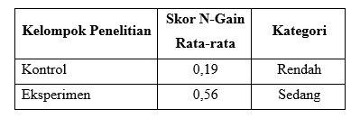
Tabel 9. Hasil Rata-rata N-Gain Ternormalisasi

Berlandaskan tabel diatas dapat dilihat bahwa skor rata-rata N-Gain pada kelompok kontrol yaitu sebanyak 0,19 dengan kategori rendah, serta skor rata-rata kelompok eksperimen yaitu 0,56 yang masuk pada kategori sedang. Sehingga dapat ditarik kesimpulan bahwa pada kelas yang tidak menggunakan media Pop-Up Book peningkatan hasil belajarnya masuk pada kategori rendah, serta untuk kelas eksperimen yang proses belajarnya menggunakan media Pop-Up Book peningkatan hasil belajarnya masuk pada kategori sedang.
Selanjutnya yakni analisis keterlaksanaan pembelajaran, dalam proses pembelajaran berlangsung semua kegiatan pasti berhubungan dengan aktivitas guru didalam kelas. Semua aktivitas guru sudah terpaparkan dalam RPP dengan mengikuti langkah-langkahnya, pada penelitian ini menggunakan model pembelajaran kooperatif tipe TPS (Think Pair Share). Proses pembelajaran berlangsung selama 2 kali pertemuan, baik di kelas kontrol maupun di kelas eksperimen. Pada pertemuan pertama dilakukan di kelas kontrol dan pertemuan kedua di kelas eksperimen. Setiap pertemuan dilaksanakan pengamatan terhadap keterlaksanaan pembelajaran dengan model kooperatif tipe TPS (Think Pair Share). Keterlaksanaan pembelajaran menggunakan model ini diamati oleh 2 pengamat selama proses pembelajaran berlangsung. Pertemuan 1, untuk pengamat 1 yaitu diamati oleh guru kelas V-A yaitu Bapak Jahja Harijadi S.Pd dan pengamat 2 yaitu teman saya sendri mahasiswa dari jurusan PGSD juga yaitu Yayuk Widianingsih. Pada pertemuan 1 guru menyampaikan materi ekosistem dengan menggunakan metode konvensional yaitu metode ceramah untuk durasi kurang lebih 100 menit. Pertemuan 2 yang dilakukan dikelas eksperimen sama halnya dengan kelas kontrol yang diamati oleh 2 pengamat, untuk pengamat 1 yaitu selaku guru kelas V-B yaitu Bapak Dhany Saputra dan pengamat 2 yaitu Durrotun Nihayah. Proses pembelajaran berlangsung juga sama halnya dengan kelas kontrol yaitu menggunakan model kooperatif tipe TPS (Think Pair Share) serta menggunakan media Pop-Up Book.
Berlandaskan data yang diperoleh setelah melewati tahap pengamatan dan pengelolaan data yang dilaksanakan oleh kedua pengamat melalui aspek yang sudah ditentukan, maka maka diperoleh hasil sebagai berikut :
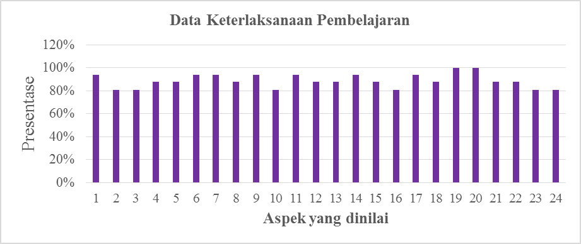

Diagram 3. Presentase Keterlaksanaan Pembelajaran
Dari diagram diatas dapat diketahui bahwa penilaian keterlaksanaan pembelajaran diperoleh dari nilai presentase penilaian yang dilakukan oleh pengemat yang mana terdapat 24 aspek yang digunakan dalam penilaian keterlaksanaan pembelajaran yang dilakukan oleh guru.
Selanjutnya yaitu rata-rata keseluruhan data keterlaksanaan baik di kelas eksperimen maupun kelas control. Pada pertemuan 1 secara keseluruhan memperlihatkan rata-rata sebanyak 88,02. Sedangkan pada pertemuan 2 terdapat peningkatan terhadap keterlaksanaan pembelajaran yang memperlihatkan rata-rata sebanyak 89,58. Mengenai diagram dibawah ini yang memperlihatkan perbandingan rata-rata dari kedua pertemuan yakni sebagai berikut :

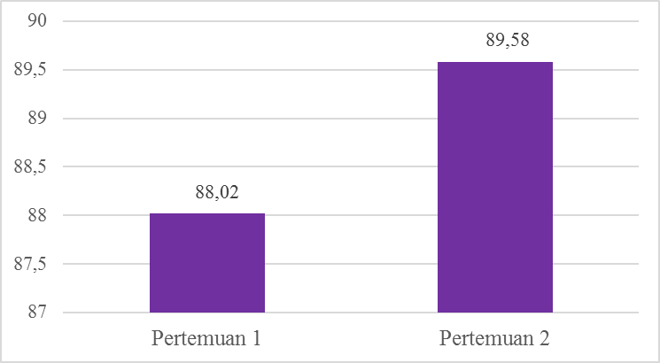

Diagram 4. Keterlaksanaan Pembelajaran
Analisis respon siswa dapat didapatkan dari pemberian angket yang dibagikan kepada siswa kelas eksperimen setelah mengikuti proses pembelajaran dengan mengggunakan media Pop-Up Book. Pemberian angket respon siswa ini mengarah untuk merumuskan bagaimana tanggapan siswa terhadap pembelajaran dengan menggunakan media Pop-Up Book. Angket respon siswa terdiri dari 20 butir pertanyaan dengan 5 pilihan jawaban sangat setuju, setuju, ragu-ragu, tidak setuju dan sangat tidak setuju. Pembagian angket dilaksanakan disaat akhir proses pembelajaran yang dijawab oleh semua siswaa kelas V-B dengan jumlah siswa sebanyak 24 anak.
Berlandaskan hasil pengelolaan data menyebutkan perolehan jawaban untuk keseluruhan pertanyaan pada angket respon siswa sebanyak 2083, Sedangkan skor maksimal untuk seluruh butir pertanyaan sebanyak 2400.Skor maksimal tersebut didapatkan dari hasil perkalian total jawaban maksimal dengan jumlah butir pertanyaan dalam angket yaitu 120 x 20 = 2400. Sehingga jumlah skor yang didapatkan dalam penelitian untuk keseluruhan pertanyaan pada angket respon siswa adalah 2083 setara dengan 86,79 % dan tergolong dalam kategori sangat baik serta respon siswa terhadap penggunaan media Pop-Up Book meraih respon positif dari siswa.
Data respon siswa didapatkan dari penilaian angket respon siswa yang dilakukan oleh semua siswa pada kelas eksperimen dengan menggunakan media Pop-Up Book. Berlandaskan angket respon siswa, maka diperoleh hasil sebagai berikut :
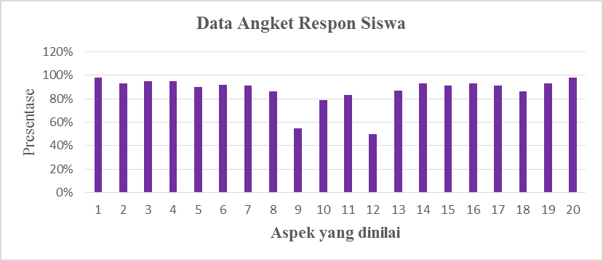

Diagram 5.Presentase Data Angket Respon Siswa
Selanjutnya untuk proses pembelajaran yang dilakukan pada guru, pada intinya perbedaan pembelajaran di kedua kelas terletak pada media Pop-Up Book yang digunakan sebagai alat peraga. Sehingga terdpaat perbedaan pada kelas eksperimen dan pada kelas kontrol. Pembelajaran dikelas eksperimen menggunakan media Pop-Up Book dan pada kelas kontrol hanya menggunakan metode konvensional yang berupa metode ceramah. Pembelajaran di kelas eksperimen dan kontrol telah disusun sedemikian rupa memperhatikan aspek pembelajaran IPA ditingkat sekolah dasar yakni aspek afektif, kognitif dan psikomotor.
Penggunaan media dalam pembelajaran dikelas eksperimen sebagai instrumen utama memiliki peranan penting untuk menyampaikan informasi pembelajaran. Materi ekosistem yang digunakan dalam penelitian merupakan materi yang bersifat abstrak, sehingga diperlukan media untuk mengintegrasi materi tersebut agar bersifat konkret dan siswa dapat memahaminya dengan mudah (Piaget dalam Julianto, 2011: 25). Penggunaan media Pop-Up Book yang digunakan untuk mempermudah siswa yang disesuaikan dengan Kompetensi Dasar dan Indikator pembelajaran menjadi salah satu alasan peneliti untuk menggunakan media tersebut. Disisi lain media Pop-Up Book dapat menjadi sarana guru untuk menyampaikan informasi dan merangsang siswa untuk belajar.Hal tersebut sesuai dengan pernyataan yang dikemukakan oleh Gerlach Ely (dalam Arsyad, 2014:3) mengemukakan bahwa media merupakan suatu hal yang bisa dipergunakan dalam menumpahkan beraneka macam pesan yang ingin disampaikan kepada siswa serta dapat mewujudkan makna pesan yang akan disampaikan.
Dari penjelasan yang telah diuraikan di atas, dapat disimpulkan bahwa pembelajaran IPA dnegan menggunakan media memiliki pengaruh yang signifikan terhadap hasil belajar IPA pada siswa kelas V dengan materi Ekosistem.

PENUTUP
Simpulan
Berlandaskan rumusan masalah serta hasil analisis data penelitian yang sudah terpaparkan sebelumnya sehingga dapat ditarik kesimpulan bahwa media Pop-Up Book mempunyai pengaruh terhadap peningkatan hasil belajar siswa kelas V di SDN Karangpilang 1 Surabaya.
Keterlakasaan pembelajaran dengan menggunakan media Pop-Up Book sudah berjalan sesuai dengan langkah-langkah yang tertera dalam RPP serta masuk dalam kategori sangat baik, hal tersebut dapat diketahui dari hasil penilaian lembar pengamatan hasil keterlaksanaan pembelajaran yang menunjukan hasil sebesar 86%.
Respon siswa terhadap pembelajaran dengan menggunakan media Pop-Up Book juga sama masuk kategori sangat baik, hal tersebut dapat ditunjukkan dengan melihat hasil skor angket respon siswa yang mencapai nilai sebesar 87% setuju dengan pembelajaran Ekosistem dengan menggunakan media Pop-Up Book.

Saran
Berlandaskan hasil penelitian yang sudah dilaksanakan, sehingga peneliti menyarankan sedikit hal yang dapat diperimbangkan diantaranya : (1) Bilamana pembelajaran yang akan dilaksanakan dapat menambah semangat dan minat belajar siswa sebaiknya guru mempertimbangkan media Pop-Up Book untuk proses pembelajarannya.(2) Apabila guru ingin mengonkretkan pembelajaran yang bersifat abstrak maka guru seharusnya menggunakan media yang sesuai dengan materi yang akan diajarkan.(3) Penelitian ini dapat dijadikan bahan referensi untuk peneliti lain selebih dalam hubungannya selain dengan menggunakan aspek hasil belajar siswa.

DAFTAR PUSTAKA
Arsyad, Azhar. 2014. Media Pembelajaran. Jakarta: PT.Raja Grafindo Persada
Bluemel, Nancy Larison dan Rhonda Hariss Taylor. 2012. Pop-Up Books A Guide ForTeachers and Librarians. California: ABC-CLJO, LLC (http://books.google.co.id/books?id=vlJeUBr8aU8C&pg=PA14&dq=pop-, diakses pada 22 Oktober 2016
Dzuanda, 2011. Design Pop-up Child Book Puppet Figure Series? Gatotkaca?. Jurnal Library ITS Undergrduate (Online) , (http:/ /library.its.undergraduate.ac.id-, diakses pada 22 Oktober 2016
Julianto, 2011. Model Pembelajaran IPA. Surabaya: Unesa University Press
Kustandi, Cecep dan Bambang Sutjipto. 2013. Media Pembelajaran; Manual dan Digital. Bogor. Ghalia Indonesia
Putra, S.R. 2013. Desain Belajar Mengajar Kreatif Berbasis Sains. Jogjakarta: DIVA Press.
Rahayu, Fajar Sri. 2013. Pengaruh Pembelajaran Aktif Tipe Card Sort terhadap Hasil Belajar IPS bagi Siswa Kelas IV SD Se-Gugus 2 Kecamatan Pengasih Kulon Progo. Skripsi: dipublikasikan.Yogyakarta. Fakultas Ilmu Pendidikan, Program Sarjana. Universitas Negeri Yogyakarta.
Sadiman, Arif S, dkk. 2012. Media Pendidikan. Jakarta: PT Raja Grafindo.
Susanto, Ahmad. 2015. Teori Belajar dan Pembelajaran di Sekolah Dasar. Jakarta. Prenadamedia Group
Trianto. 2009. Mengembangkan Model Pembelajaran Tematik. Jakarta: PT.Prestasi Pustakarya
Trianto. 2011. Mengembangkan Model Pembelajaran Tematik. Jakarta: PT.Prestasi Pustakarya.
Wahyuni dan Baharudidin. 2015. Media Teori Belajar dan Pembelajaran. Yogyakarta. Ar-Ruzz Media

